第３節 心筋梗塞等の心血管疾患対策

【 現状と課題 】
現 状  １ 心疾患の患者数等  ○ 当医療圏の心疾患による死亡数は、平成27(2015)年460人(14.6％)であり、近年は横ばいの状況です。 (第１章 図1-3-②、表2-3-1)  ○ 当医療圏の心疾患の標準化死亡比ベイズ推定値（平成23(2011)年～27(2015)年）は、岡崎市男性83.4、岡崎市女性95.3、幸田町男性91.9、幸田町女性98.9となっています。（表2-3-2、図2-3-①）  ２ 予防  ○ 急性心筋梗塞の危険因子として、高血圧、脂質異常症、高血糖、喫煙、過度の飲酒、ストレスなどが指摘されており、予防には食生活、運動、禁煙、飲酒など生活習慣の改善や適切な治療が重要です。一方、慢性心不全における原因疾患としては、高血圧、虚血性心疾患、心臓弁膜症、心筋症等があります。  ○ 平成20(2008)年度から特定健康診査により、こうした危険因子をもつ人を早期に発見し、生活習慣の改善を支援する特定保健指導が実施されています。  ○ 平成28(2016)年度の市町村国民健康保険における特定健康診査の受診率は、岡崎市46.2％、幸田町58.4％で、特定保健指導利用率は岡崎市  22.3%、幸田町35.2%です。（第2節 表2-2-3）  ３ 医療提供体制  ○ 平成29(2017)年4月1日現在、循環器内科又は循環器科を標榜しているのは7病院、22診療所です。心臓血管外科は1病院です。(平成29(2017)年度愛知県医療機能情報公表システム調査)  ○ 平成26(2014)年12月31日現在、主たる診療科を循環器内科とする医療施設従事医師数は19名、心臓血管外科は4名となっています。（平成26(2014)年 医師・歯科医師・薬剤師調査）  ○ 平成29(2017)年4月1日現在、愛知県医師会の「急性心筋梗塞システム」において急性心筋梗塞発症者の救急医療確保のため、年間を通して24時間体制で救急対応可能な病院として指定されている医療機関は岡崎市民病院です。  ○ 心臓カテーテル法による諸検査、冠動脈バイパス術、経皮的冠動脈形成術（ＰＴＣＡ）、経皮的冠動脈ステント留置術を実施できる病院は岡崎市民病院です。（平成29(2017)年度愛知県医療機能情報公表システム調査）  ４ 医療連携体制  ○ 当医療圏の高度救命救急医療機関は岡崎市民病院です。  ○ 心大血管疾患リハビリテーション料を算定している病院は岡崎市民病院です。（平成29(2017）年度愛知県医療機能情報公表システム調査） | 課 題  ○ 患者死亡者数の他、発生状況の把握等による評価が必要です。  ○ 各市町の健康日本２１計画（健康増進計画）による危険因子対策の継続とデータヘルス計画等による重症化予防対策が必要です。また、職域保健等関係者との連携を推進する必要があります。  ○ 急性心筋梗塞は喫煙や食生活や運動な  ど、生活習慣が深く関わっていることを  各種の機会を通じて、地域住民への周知  に努める必要があります。  ○ 市町村国民健康保険における特定健康診査受診率の目標値は60％とされています。目標達成のため、受診勧奨方法及び未受診者対策を工夫する必要があります。  ○ 発症後の速やかな救命処置と専門的な診療が可能な医療機関への迅速な搬送が重要です。  ○ 発症後速やかに救急搬送の要請が得られるよう、本人及び家族等周囲の者に対する普及啓発が必要です。また、ＡＥＤの使用を含めた救急蘇生法等適切な処置が行えるような普及も必要です。  ○ 心大血管疾患リハビリテーション実施病院自体が少ない現状であり、治療体制の充実を図る必要があります。

【今後の方策】
○ 急性心筋梗塞予防のため、疾患と喫煙や食生活等の個々の生活習慣が深く関わっていることを各種の機会を通じて、地域住民に周知していきます。
○ 急性心筋梗塞予防のため、特定健康診査受診率及び特定保健指導終了率の向上に向けた取り組みの支援を行なっていきます。
○ 急性心筋梗塞については、発症後の急性期治療からリハビリテ－ションに至る治療体制の充実を図り、医療・福祉の連携を推進します。
○ 慢性心不全については、病状及び重症度に応じた薬物治療や運動療法が行われ、多職種による心不全増悪予防が行われるように支援します。

表2-3-1 心疾患（高血圧症を除く）による死亡数
 | 平成23年 | 平成24年 | 平成25年 | 平成26年 | 平成27年
 | 実数 （率） | 実数 （率） | 実数 （率） | 実数 （率） | 実数 （率）
岡崎市 | 382(102.2) | 385(102.9) | 379(101.1) | 419(111.5) | 417(109.4)
幸田町 | 45(117.2) | 40(103.0) | 41(104.1) | 45(113.6) | 43(108.7)
医療圏 | 427(103.6) | 425(102.9) | 420(101.4) | 464(111.7) | 460(109.4)
県 | 8,454(116.4) | 8,651(118.9) | 8,373(114.9) | 8,483(116.2) | 8,490(116.1)
資料：愛知県衛生年報（愛知県健康福祉部）
注：（ ）は死亡率（人口10万対）

表2-3-2 心疾患の標準化死亡比ベイズ推定値（EBSMR） （平成23年～27年）
 |  | 心疾患 | 急性心筋梗塞 （再掲） | 心不全 （再掲）
岡崎市 | 男性 | 83.4 | 69.5 | 79.5
岡崎市 | 女性 | 95.3 | 85.7 | 97.2
幸田町 | 男性 | 91.9 | 89.9 | 96.4
幸田町 | 女性 | 98.9 | 92.2 | 110.4
県 | 男性 | 85.6 | 87.3 | 81.9
県 | 女性 | 95.4 | 94.3 | 96.1
資料：愛知県衛生研究所
注：標準化死亡比ベイズ推定値は地域間比較や経年比較に耐えうる信頼性の高い指標であり、
出現数の少なさに起因する偶然変動の影響を減少させた指標（推定値）

図2-3-① 心疾患の標準化死亡比ベイズ推定値（平成２３年～２７年）

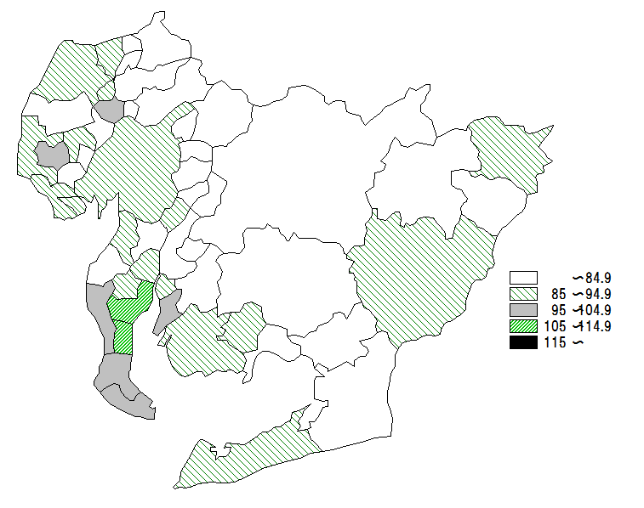


岡崎市
～84.9
85～94.9
95～104.9
105～114.9
115～
幸田町

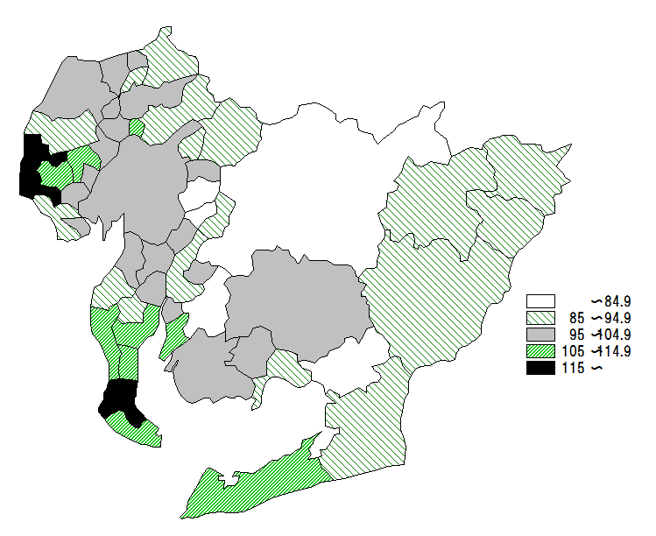


岡崎市
～84.9
85～94.9
95～104.9
105～114.9
115～
幸田町

資料：愛知県衛生研究所
心筋梗塞等の心血管疾患 医療連携体系図
具体的な医療機関名は、別表に記載しております。

県 民

救急搬送受診
受診n

かかりつけ医
（診療所、
病院）
高度救命救急医療機関

３６５日２４時間対応できる医療機関
急性期
連携

紹介

地域連携クリティカルパス

心大血管疾患リハビリテーション実施病院
早期の社会復帰を促すため、心臓リハビリが行なわれます。
回復期

退院
地域連携クリティカルパス

かかりつけ医
（診療所、
病院）
退院
受診・検査
受診・
療養指導
在宅医療
自 宅

【体系図の説明】
○ 急性期
・ 県民は、「高度救命救急医療機関」及び「循環器系領域における治療病院」で、速やかに適切な専門的治療を受けます。
・ 「高度救命救急医療機関」とは、救急対応専門医師数７名以上（７人未満の場合は時間外対応医師（病院全体・当直）が４名以上）かつ循環器科医師と心臓血管外科医師の両方が在籍している病院です。
・ 「循環器系領域における治療病院」とは、経皮的冠動脈ステント留置術または経皮的冠動脈形成術（PTCA）を実施している病院です。
○ 回復期
・ 県民は、心大血管疾患リハビリテーション実施病院で身体機能を回復させる心臓リハビリテーションを受けるとともに、在宅等への復帰の準備を行います。
・ 「心大血管疾患リハビリテーション実施病院」とは、心大血管疾患リハビリテーション料を算定している病院です。
○ 在宅医療
・ 在宅療養の支援をします。

○冠動脈バイパス術
冠動脈バイバス術は、心筋梗塞などにより冠動脈の狭窄や閉塞が生じ、心臓の筋肉への血液が不足している患者さんへの開胸心臓手術です。患者自身の脚、胸、腕又は腹部の血管の一部を使って冠動脈の閉塞部分に繋ぎ（移植し）ます。こうすることによって、血液が閉塞動脈を迂回して心臓に流れる新しい路（バイバス）をつくります。

○経皮的冠動脈形成術(PTCA)
狭くなった冠動脈を血管の内側から拡げるために行う低侵襲的な治療法で、経皮的冠動脈インターベーション(PCI)とも呼ばれています。
下肢の大腿動脈または上肢の橈骨動脈や上腕動脈から「カテーテル」という細い管を挿入し、大動脈を通過して冠動脈の狭窄部まで進めて治療を行います。
バルーン拡張、ステント留置、血栓吸引療法、レーザーなどの手技が行われています。
バルーン拡張は、バルーンカテーテルを冠動脈に挿入し、先端にあるバルーン（風船）を拡張して狭くなった冠動脈を拡げます。
ステント留置は、ステントという拡張可能な小さいメッシュ状の金属の筒を血管に留置して、血管の開通性を保持し再閉塞を予防します。

経皮的バルーン血管形成術

経皮的冠動脈ステント留置術

用語の解説

